2026年普通高等学校招生选择性考试
地理
注意事项：
答题前，考生先将自己的姓名、准考证号码填写清楚，将条形码准确粘贴在条形码区域内。选择题必须使用2B铅笔填涂；非选择题必须使用0.5毫米黑色字迹的签字笔书写，字体工整、笔迹清楚。请按照题号顺序在答题卡各题目的答题区域内作答，超出答题区域书写的答案无效；在草稿纸、试卷上答题无效。作图可先使用铅笔画出，确定后必须用黑色字迹的签字笔描黑。保持卡面清洁，不要折叠，不要弄破、弄皱，不准使用涂改液、修正带、刮纸刀。
一、选择题：本题共16小题，每小题3分，共48分。在每小题给出的四个选项中，只有一项是符合题目要求的。
浙江省义乌市李祖村曾因人口外流被称为“没有年轻人”的村庄。近年来，当地改善村容村貌，利用闲置房屋打造“青创空间”，并提供创业指导、电商培训、法律咨询等服务。目前李祖村已有50多个文旅、商贸等青创项目，吸引200多名年轻人迁居于此。据此完成下面小题。
1. 年轻人迁居李祖村的核心拉力因素是（ ）
A. 社会服务 B. 环境质量 C. 乡村情怀 D. 创业机会
2. 年轻人迁居李祖村给当地带来的直接变化是（ ）
A. 工业化加速推进 B. 空心化得到缓解
C. 人口向大城市迁移 D. 人口合理容量提升
团城是新疆维吾尔自治区和田市历史悠久的老城区，街巷狭窄，传统民居年久失修。2016年以来，在北京对口援疆支持下，团城在保护历史风貌的基础上进行更新改造，提升建筑质量，优化路网布局。改造后，多种商业业态不断集聚。如今，团城已成为重要的特色文旅街区。据此完成下面小题。
3. 团城成为特色文旅街区的关键是（ ）
A. 提升建筑质量 B. 优化路网布局
C. 集聚商业业态 D. 保护历史风貌
4. 团城的更新改造主要体现了（ ）
A. 老城区功能升级 B. 居住用地规模扩大
C. 人口居住郊区化 D. 土地利用强度提升
在河流迁移形成的泥沙滩地上，先锋物种定居后，植物群落不断发生演替。科考队发现在某河流冲积平原上分布着处于不同演替阶段的植物群落。下图示意先锋阶段和成熟阶段群落的垂直分层盖度（各分层植物地上器官垂直投影面积占样地面积的百分比）。据此完成下面小题。
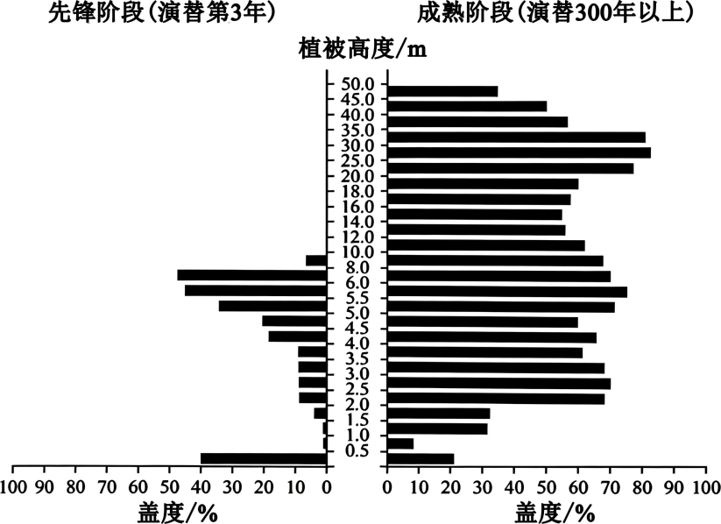
5. 该河流位于（ ）
A. 伏尔加河流域 B. 幼发拉底河流域
C. 亚马孙河流域 D. 密西西比河流域
6. 与先锋阶段相比，成熟阶段0.5米高度以下盖度发生变化的主要原因是（ ）
A. 树冠郁闭截留降水，表土水分少
B. 根系发达消耗营养，土壤养分低
C. 植株密集通风不畅，地表温度高
D. 垂直分层结构复杂，底层光照弱
2025年，海南省定安县某花岗岩矿将人工智能嵌入生产环节，实现数字技术辅助采矿、无人驾驶新能源卡车不间断运输和机器人定时定线巡检，着力打造“人工智能＋绿色智慧矿山”新模式。据此完成下面小题。
7. 使用人工智能后，该矿（ ）
A. 道路条件改善 B. 矿体规模扩大
C. 巡检路线缩短 D. 生产效率提升
8. “人工智能+绿色智慧矿山”反映矿产资源开采中（ ）
A. 信息化水平影响减弱 B. 资金投入影响减弱
C. 劳动力质量影响增强 D. 资源禀赋影响增强
径流深是某一时段内的径流总量平铺在其集水面积上的水层深度，受气候、下垫面等因素影响。下图示意我国某区域多年平均径流深（简称年径流深）等值线分布。据此完成下面小题。
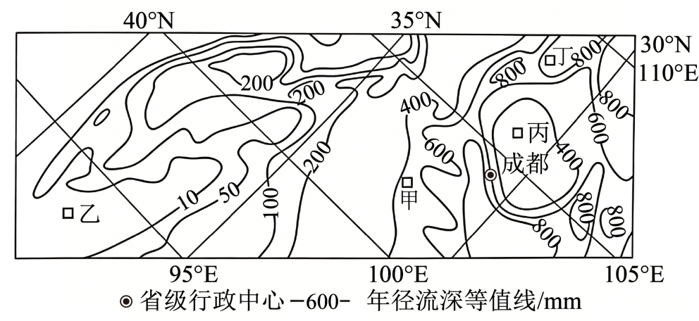
9. 年径流深由甲地向乙地变化的根本原因是（ ）
A. 蒸发能力增强 B. 下渗能力增强
C. 地表径流减弱 D. 水汽输送减弱
10. 对丙、丁两地年径流深差异起主导作用的因素是（ ）
A. 地形地势 B. 植被类型 C. 土壤质地 D. 河网密度
研究团队对亚热带湿润气候区某地的地质构造、地层分布和岩溶地貌进行野外考察，发现该地地层连续，南部溶蚀谷的底部发育了两个小型谷中谷。团队根据考察结果绘制了该地平面地质简图（图1）和L—P沿线地面高程图（图2）。据此完成下面小题。
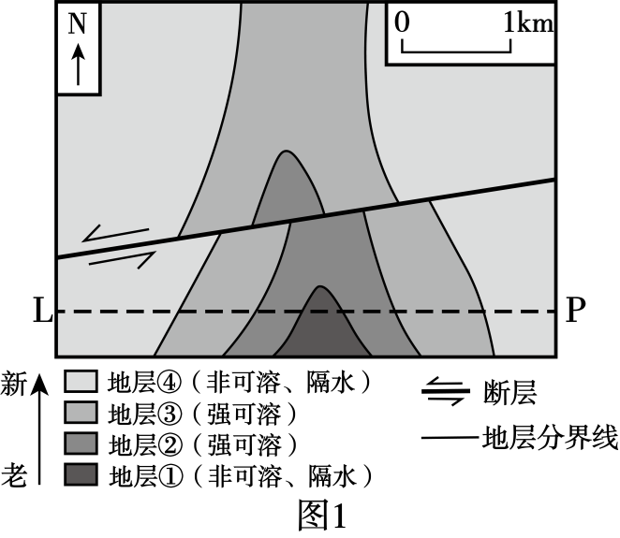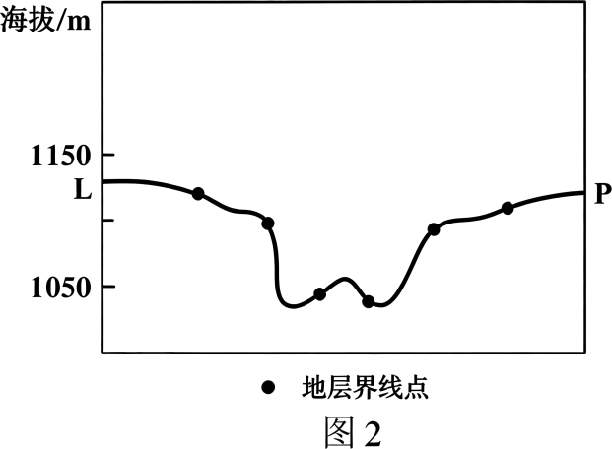
11. 图示地区的地质构造是（ ）
A. 背斜 B. 向斜 C. 地堑 D. 地垒
12. 溶蚀谷发育在（ ）
A. 地层①时代之前 B. 地层②时代
C. 地层④时代之后 D. 地层③时代
13. 溶蚀谷的底部发育两个小型谷中谷的原因是（ ）
A. 地层②被侵蚀后，地层①出露 B. 地层②被侵蚀后，地层①抬升
C. 断裂位移后，地层①出露 D. 褶皱发生后，地层①抬升
辐射是地面能量收支的主要方式，太阳辐射和地面有效辐射（地面辐射与地面吸收的大气逆辐射之差）共同影响近地面大气温度的变化。图1示意我国某地（23°08′N）逐月日照时数及总云量的多年平均值。图2示意地面有效辐射年变化类型。据此完成下面小题。
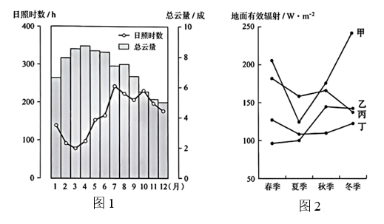
14. 昼长与云量对该地日照时数影响一致的时段是（ ）
A. 2-3月 B. 4-5月 C. 6-7月 D. 8-9月
15. 该地地面有效辐射年变化类型是（ ）
A. 甲 B. 乙 C. 丙 D. 丁
16. 依据辐射情况推断该地平均气温日较差最大的季节是（ ）
A. 春季 B. 夏季 C. 秋季 D. 冬季
二、非选择题：本题共3小题，共52分。
17. 阅读图文材料，完成下列要求。
港头村位于广州市中心城区边缘，距白云机场约10千米。1980-1999年，居住空间逐步从村庄南部向北迁移，因“建新不拆旧”，南部逐渐空废化。2000年，港头村开启了城镇化进程。2017年，随着广州市中心城区外围区域扩容提质，港头村以发展文旅产业为目标盘活村庄空废空间，到2023年村庄空间利用发生了显著变化。下图为港头村1999年、2023年村庄空间利用示意图。
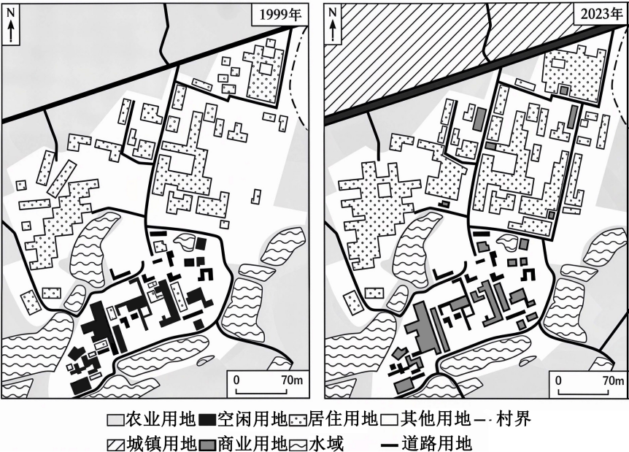
（1）与1999年相比，概括港头村2023年村庄空间利用的变化。
（2）说明道路建设对港头村村庄空间利用变化的作用。
（3）分析港头村村庄空间利用变化对城乡人口、产业流动的影响。
18. 阅读图文材料，完成下列要求。
当北欧冬季普遍阴、雨雪时，位于斯堪的纳维亚山脉东坡的阿比斯库及其附近却保持局部晴朗少云，极光季（12月-次年2月）晴空率达65%-70%，是极光最佳观赏地之一。纵深狭长的托纳湖湖底气温较低。近岸台地上（高出湖面10米左右）普遍发育植被低矮的沼泽，冬季积雪薄，致使冻土强烈发育，并分布大量冰核丘（一种包埋冰体的丘状冻土地貌）。近50年来气温上升，沼泽中的小型湖泊数量和水面面积增加。下图示意阿比斯库及其周边的地理位置、地形与水系。
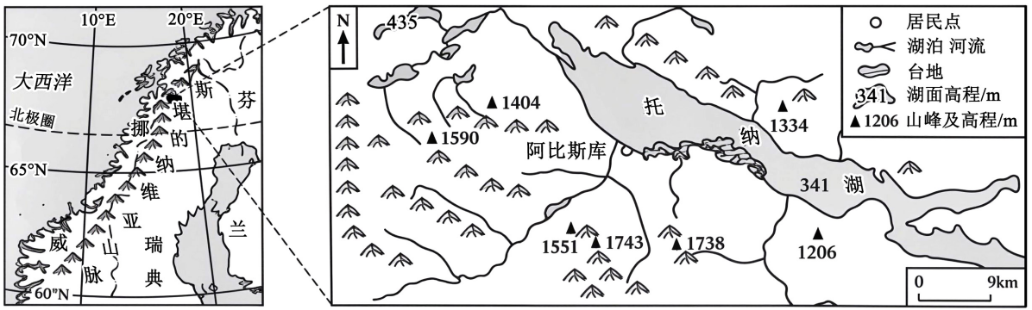
（1）根据大气运动规律分析阿比斯库成为极光最佳观赏地的原因。
（2）解释近岸台地上冬季积雪薄的原因。
（3）描述沼泽中的小型湖泊数量和水面面积增加的过程。
19. 阅读图文材料，完成下列要求。
河北省县域发展了精品蔬菜、食用菌、禽蛋、中药材等多种特色农业产业集群，在生产经营组织上形成了生产基地型、龙头企业主导型、市场带动型等典型模式。近年来，河北省推动数字技术赋能县域农业产业集群的提质升级。下图为河北省地貌类型简图。下表为河北省农业产业集群3种典型模式的主要特点。
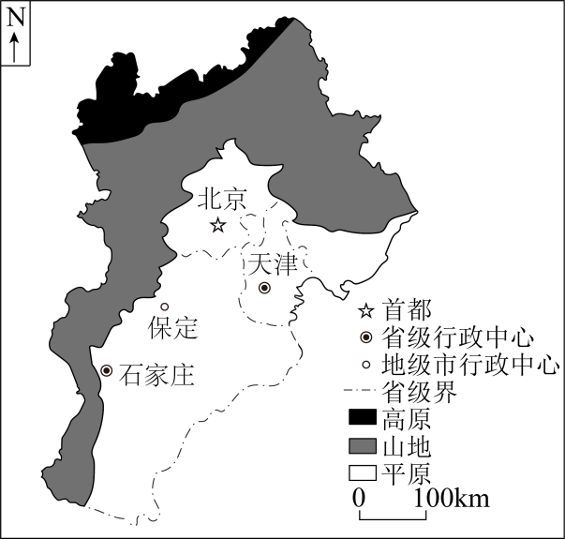
农业产业集群模式 | 主要特点
生产基地型 | 以农户生产为主，通过合作社建立农户与市场的关联
龙头企业主导型 | 以龙头企业生产加工为核心，承担农产品生产、加工、运输、销售等生产经营活动
市场带动型 | 以大型交易市场为核心，以市场需求为导向，带动农户生产、企业以及相关产业的发展

（1）保定市县域发展了精品蔬菜产业集群，指出其优势区位条件。
（2）与龙头企业主导型相比，说明市场带动型农业产业集群的优点。
（3）提出数字技术赋能生产基地型农业产业集群提质升级的对策。

